基础部家具采购项目询价通知书

江苏信息职业技术学院招投标中心受学院委托，现就基础部家具采购项目进行询价采购，欢迎具备符合相应要求的供应商参与报价。
一、采购文件编号：20181111601
二、采购项目名称：基础部家具
三、采购内容：
1.最高限价：3万元
2.具体需要
序号 | 图片 | 规格MM | 材质说明 | 单位 | 数量
1 | 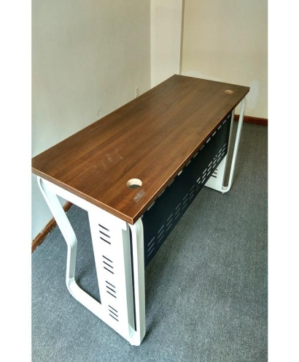 | 1400*7000*760 | 1、基材：采用符合国家E1级环保型实木多层板，甲醛含量≤1.5mg/L，经防潮、防虫、防腐处理，强度高、刚性好、不变形，各种物理、化学性能指标均达到国际相关标准。  2、封边带：采用优质厚PVC封边带。封边带使用无铅、汞、镉三大重金属的高成份PVC粉做为原料来生产封边条，弹性好，耐撞击，达到国标环保要求；使用助剂及色粉，达到长期使用不变黄；使用进口水性油墨印刷，纹理清晰，抗紫外线达4-5级  3、钢骨架、钢脚：采用1.5—3.0mm国产宝钢冷轧钢板，经过制模、落料、成型、焊接加工，采用意大利进口全自动喷涂设备静电喷涂粉末，高温固化，并经过酸洗、磷化来清洁表面，防止表面生锈的工艺加工而成，坚固、耐用。  4、五金配件：采用品牌五金公司的优质配件，具有安装快速，结构简单，连接牢固，开启快捷之特点。 | 套 | 16
2 |  | 常规 | 面料：采用台湾“颐达”网布；海绵：采用“圣诺盟”品牌成型耐燃海绵，符合国家防火标准，密度≥30Kg/m3，软硬适中，回弹性能好，耐久不变形，座垫海绵厚度＞40mm,座垫厚60mm；一体尼龙扶手，尼龙支架，配优质品牌气压棒及铝合金滑轮。 | 只 | 16
3 | 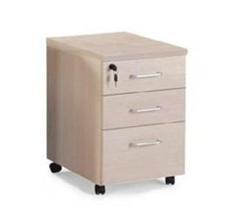 | 配备 |  | 只 | 16

以上产品包含安装实施，投标人自拟相关实施人工费用，报价应为人民币含税价格。

四、商务及合同条款要求：
1.供应商提供的货物质量必须达到国家标准；
2.报价应包含运输、保险、安装、铺设、税费等所有费用；
3.交货及安装时间：中标通知后7天内；
4.交货地点：无锡市钱藕路1号江苏信息职业技术学院指定地点；
5.项目验收：采购人组织验收，在项目验收单上签字确认；
6.付款方式：收到验收合格10天内付款；
7.质保期：国家标准；
8.其他： 无；
五、供应商资格要求：
参加本次招标活动的投标人除应当具备《中华人民共和国政府采购法》第二十二条第一款规定的条件外，还必须具备以下条件：
1.未被“信用中国”网站（www.creditchina.gov.cn）列入失信执行人、重大税收违法案件当事人名单、政府采购严重违法失信行为记录名单；
2.具备采购人根据采购项目的特殊要求规定的以下特定条件：
不接受联合体报价
六、报价要求：
1.报价文件要求：书面报价(附件1)，必须有法人或授权代表签字，加盖公章。附营业执照复印件、法定代表人身份证复印件。授权代表还需提供法人授权委托书原件、授权代表的身份证原件复印件(附件2、附件3)。报价书装订、密封后按要求的时间、地点递交，需要提供样件必须提供,否则投标无效；
2.报价文件截止时间：2018年 11 月30日下午14：00分；
3.报价文件递交地点：无锡惠山区钱藕路1号，江苏信息职业技术学院行政楼102室；
七、评标原则及程序
1．整个询价采购过程坚持公开、公正、公平原则，严格按有关程序进行；
2．学校组成询价采购小组对投标人资质评审。通过初步评审的,方可进入详细评审。详细评审采用最低价评分法评标
评委根据投标人服务承诺的完整性、合理性、可行性、供货计划的保障措施是否完善等进行评价。
八、报价评审时间和地点：
1.评审时间：2018年11月30日下午14:00分；
2.评审地点：江苏信息职业技术学院行政楼102会议室。
九、联系方式：
联 系 人：王老师
联系电话：051083298386
联系电话：联系地址：无锡市钱藕路1号

江苏信息职业技术学院
招投标中心
2018年 11 月 26日

附件1：
江苏信息职业技术 采购项目询价单
序号 | 货物名称 | 型号规格 | 技术参数和要求 | 单位 | 数量 | 单价  （元） | 合价  （元） | 备注
1
2
3
 | 金额合计 | 大写人民币

投标人名称：（章） 法人或授权代表（签名）： 联系方式： 日期：

附件3
法定代表人资格证明

单位名称：
地址：
姓名： 性别： 职务：
身份证号码： ，系 （投标人名称） 的法定代表人，以本公司名义参加 (项目名称) 、项目编号： 招标采购的投标活动，代表本公司签署投标文件、进行合同谈判、签订合同和处理与之有关的一切事务。
特此证明。

投标人名称： （公章）
日期： 年 月 日

法人代表身份证复印件粘贴处
附件4
法定代表人授权书

本授权书声明：注册于（国家或地区的名称）的（公司名称）的在下面签字的 （法定代表人姓名、职务）代表本公司授权在下面签字的（公司名称） 的 （被授权人的姓名、职务 ） ，身份证号码： ,为本公司的合法代理人，参加（项目名称） 、项目编号： 的投标，以本公司名义处理与之有关的一切与事务。

本授权书于_______年____月____日签字生效。

法定代表人签字：____________
被授权人签字： ____________
投标人名称： （公章）
日期： 年 月 日

被授权人身份证复印件粘贴处

